ёЛабораторная работа №7.
Эллипсометрия тонких пленок
Выполнил: Леготин Андрей Александрович гр. 124
Цель работы: Освоение теоретических принципов метода эллипсометрии и практических умений в области составления моделей и анализа тонкопленочных структур
Ход работы.
Прибор: Спектральный эллипсометр ME-L (Eoptics technology, КНР)
Схема прибора представлена на рисунке 1.
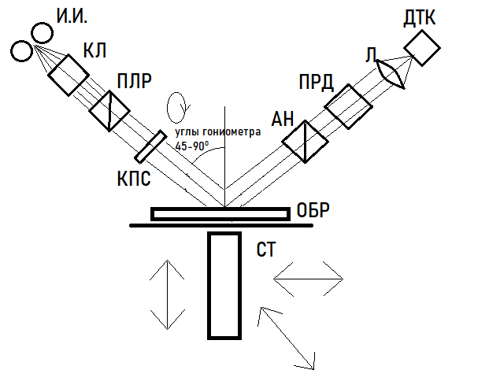
И.И. – источники модулированного излучения (галогенная и дейтериевая лампа); КЛ – Коллиматор (создает пучок параллельно направленных волн излучения); ПЛР – Поляризатор (выделяет требуемую поляризацию падающего излучения); КПС – Компенсатор (создает фазовые сдвиги между взаимно перпендикулярными модами поляризованного излучения, единственный вращающийся элемент, реализующий измерение эллипсометрических углов по фотометрической схеме); ОБР – исследуемый образец; СТ – моторизированный столик; АН – Анализатор (выделяет требуемую поляризацию отраженного излучения); ПРД – Поляроид (отсеивает немодулированное излучение); Л – собирающая линза (фокусирует излучение в детектор); ДТК – детектор излучения (Широкодиапазонный спектрометр)
Рисунок 1 – Схема эллипсометра

Режим измерений: угол гониометра 65^{о}, диапазон излучения: 190-1651 нм, определение эллипсометрических углов по 5 параллельным измерениям в каждой точке.
Проведено исследование 4-х образцов: подложка – Si, покрытие – TiO₂ 50, 400, 700, 1000 циклов. Покрытия были получены методом молекулярного наслаивания, в котором проводится попеременная обработка избытком паров реагентов TiCl₄ и Н₂О (1 цикл) определенное число раз (количество циклов МН) при температуре подложки 220°С.
Покрытия были исследованы с помощью двух моделей рассматриваемых объектов:
Модель 1 – полубесконечная среда кремний – слой диоксида кремния толщиной 2 нм – слой диоксида титана неизвестной толщины (данные материала из базы данных ПО эллипсометра) . Моделируется поверхностная шероховатость (дополнительный слой с 50%об долей материала диоксида титана и 50%об воздуха)
Модель 2 – полубесконечная среда кремний – слой диоксида кремния толщиной 2 нм – слой диоксида титана неизвестной толщины (оптические параметры определяются вместе c толщиной с применением двухполюсной модели в сочетании с осциллятором Коди-Лорентца) . Моделируется поверхностная шероховатость (дополнительный слой с 50%об долей материала диоксида титана и 50%об воздуха)
Результаты эллипсометрических исследований представлены в

Таблице 1
Кол-во циклов | Модель 1
 | Цвет образца | Толщина, нм | Ср. кв. шерховатость,нм | СКО | N(632,8 нм) | К(632,8 нм)
50 | Серый блестящий | 1,78 | 1,33 | 8,18 | 2,288 | 0
400 | Светло-коричневый | 16,44 | 0 | 65,40 | 2,288 | 0
700 | Оливковый | 36,94 | 0 | 93,02 | 2,288 | 0
1000 | Темно-фиолетовый | 53,90 | 0,22 | 106,1 | 2,288 | 0
 | Модель 2
50 | Серый блестящий | 1,35 | 1,77 | 2,537 | 3,300 | 0,077
400 | Светло-коричневый | 15,66 | 1,97 | 10,09 | 2,542 | 0
700 | Оливковый | 33,15 | 3,60 | 10,13 | 2,552 | 0
1000 | Темно-фиолетовый | 48,37 | 1,12 | 8,27 | 2,389 | 0

По таблице 1, модель 2 является более правдоподобной, так как среднеквадратичная ошибка у этой модели меньше. По мере увеличения количества циклов изменяется толщина, а так же уменьшается коэффициент преломления.

tgΨ Si-50TiO2 | tgΨ Si-400TiO2 | tgΨ Si-700TiO2 | tgΨ Si-1000TiO2
Δ Si-50TiO2 | Δ Si-400TiO2 | Δ Si-700TiO2 | Δ Si-1000TiO2
Черная толстая линия – экспериментальные данные, тонкая красная линия – модель 1, зеленая тонкая линия – модель 2
Рисунок 2 – Дисперсия эллипсометрических параметров образцов

А – показатель преломления Б – показатель поглощения
Фиолетовый – TiO2 модель 1;
Голубой – TiO2 50 циклов модель 2;
Синий – TiO2 400 циклов модель 2;
Красный – TiO2 700 циклов модель 2;
Зеленый – TiO2 1000 циклов модель 2.
Рисунок 3 – Дисперсия оптических констант TiO2, полученные входе эллипсометрических исследований

Зависимость свойств тонкокпленочных покрытий TiO₂ от количества циклов МН представлены на рисунках 4 и 5

Синий – модель 1; Красный – модель 2
Рисунок 4 – Зависимость толщины покрытия TiO₂ от числа циклов МН по модели 1 и 2

А – показатель преломления Б – показатель поглощения
Рисунок 5 – Зависимость дисперсии оптических констант TiO₂ по модели 2 от числа циклов МН

По рисунку 4 обе модели хорошо соответствуют линейной зависимости. По 1 модели постоянная роста покрытия равняется 0,052 нм/цикл, а по 2 модели – 0,047 нм/цикл.
По рисунку 5 видно, что с увеличением циклов МН показатели преломления и поглощения убывают. Резкое убывание происходит на 400 циклах и дальше стабилизируется. Соответственно при толщине слоя TiO2 15 – 20 нм оптические константы покрытия значительно меняться.

Заключение
Была освоена базовая теория метода эллипсометрии и были приобретены практические навыки эллипсометрических исследований. В качестве объектов исследования выступали пластины кремния с нанесенным на них TiO2 разной толщины методом молекулярного наслаивания. Модель 2 лучше описывает экспериментальные данные, так как у нее среднеквадратичная ошибка меньше. Согласно данной модели постоянная роста составляет 0,047 нм/цикл. Коэффициент преломления с увеличением количества циклов сначала резко убывает, а затем стабилизируется. Коэффициент поглощения с увеличением количества циклов сначала резко убывает, а затем стабилизируется.

Подпись студента____________________

Подпись преподавателя_______________

Дата_____________

